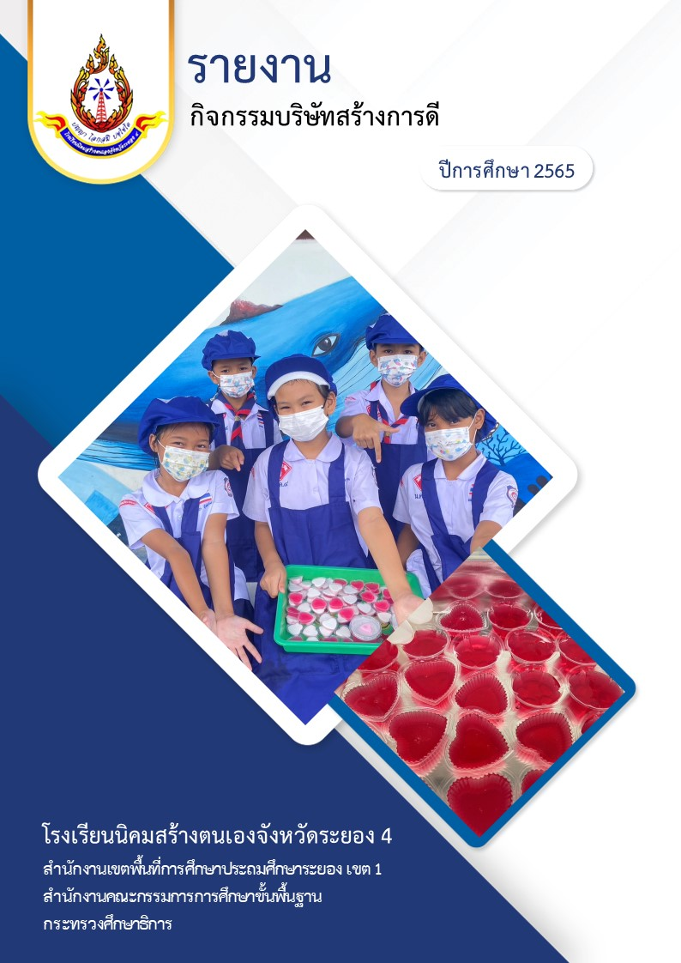

**คำนำ**

รายงานผลการดำเนินงาน กิจกรรมบริษัทสร้างการดี ซึ่งดำเนินการโดยกลุ่มบริหารงานวิชาการ โดยมีวัตถุประสงค์การดำเนินงานเพื่อให้นักเรียนมีคุณลักษณะ ๕ ประการของโรงเรียนสุจริต

กิจกรรมบริษัทสร้างการดี ดำเนินการจัดขึ้นในเดือนกรกฎาคม 2565 ณ โรงเรียนนิคมสร้างตนเองจังหวัดระยอง 4 โดยได้งบประมาณในการดำเนินกิจกรรมจำนวน 20,000 บาท ซึ่งใช้งบประมาณจริงจำนวน 2,894 บาท

บัดนี้การดำเนินกิจกรรมบริษัทสร้างการดี ได้ดำเนินการสิ้นสิ้นแล้ว ผู้รับผิดชอบจึงจัดทำรายงานผลการดำเนินงานต่อผู้เกี่ยวข้องและสถานศึกษาดังรายละเอียดที่ปรากฏในข้อมูลการรายงานผลการดำเนินงานกิจกรรมบริษัทสร้างการดี

ศุภรดา พวงพุ่ม

**สารบัญ**

**เรื่อง หน้า**

คำนำ ก

สารบัญ ข

บันทึกข้อความ รายงานผลการดำเนินโครงการกิจกรรมบริษัทสร้างการดี ค

**แบบรายงานผลและประเมินโครงการ**

ชื่อโครงการโครงการส่งเสริมการเรียนรู้ ๑

วัตถุประสงค์โครงการ ๑

คณะกรรมการ / ผู้รับผิดชอบโครงการ ๑

ระยะเวลาดำเนินงาน ๑

สถานที่ดำเนินโครงการ 1

ลักษณะโครงการ / งาน / กิจกรรม ๑

งบประมาณ รายรับและรายจ่าย ๑

ความสำเร็จของการดำเนินงาน ๒

ปัญหาและอุปสรรค ๒

ข้อเสนอแนะและแนวทางแก้ไข ๒

ความคิดเห็น หัวหน้าโครงการ / กิจกรรม ๒

ความเห็นของหัวหน้ากลุ่ม ๓

ความเห็นของรองผู้อำนวยการโรงเรียน ๓

ความเห็นของผู้อำนวยการโรงเรียน ๓

**ภาคผนวก**

ภาพประกอบการจัดโครงการ/กิจกรรม

หนังสือขออนุมัติจัดโครงการ

รายละเอียดโครงการ

**บันทึกข้อความ**

ส่วนราชการ โรงเรียนนิคมสร้างตนเองจังหวัดระยอง ๔   
ที่ วันที่ ๑ พฤศจิกายน ๒๕๖๕  
เรื่อง รายงานผลการดำเนินงานโครงการโรงเรียนต้านทุจริต กิจกรรมบริษัทสร้างการดี

เรียน ผู้อำนวยการโรงเรียนนิคมสร้างตนเองจังหวัดระยอง ๔

ตามที่ข้าพเจ้านางสาวศุภรดา พวงพุ่ม เป็นผู้รับผิดชอบกิจกรรมบริษัทสร้างการดี ปีการศึกษา ๒๕๖๕ ซึ่งเป็นกิจกรรมที่ข้าพเจ้าได้ดำเนินการตามขั้นตอนอย่างเป็นระบบ บัดนี้ได้ดำเนินการตามวัตถุประสงค์และเป้าหมายที่กำหนดไว้แล้ว จึงขอรายงานผลการดำเนินโครงการ ตามเอกสารที่แนบพร้อมนี้

จึงเรียนมาเพื่อโปรดทราบ

(นางสาวศุภรดา พวงพุ่ม)

ผู้รับผิดชอบกิจกรรม

**ความคิดเห็นของกลุ่มบริหารงานวิชาการ**

……………………………………………………………………………………………………………………………………………………………...............

(นางสาวกานต์พิชชา เชมื่อ)

หัวหน้ากลุ่มบริหารงานวิชาการ

**ความคิดเห็นของรองผู้อำนวยการโรงเรียน**

………………………………………………………………………………………………………………………………………………………………............

(นางสาวปุณยนุช พิมพา)

รองผู้อำนวยการโรงเรียนนิคมสร้างตนเองจังหวัดระยอง ๔

**ความคิดเห็นของผู้อำนวยการโรงเรียน**

………………………………………………………………………………………………………………………………………………………………............

(นางสาวไพเราะ ศรีทอง)

ผู้อำนวยการโรงเรียนนิคมสร้างตนเองจังหวัดระยอง ๔

**1. ชื่อโครงการ โครงการโรงเรียนต้านทุจริต**

ชื่อกิจกรรม กิจกรรมบริษัทสร้างการดี

ฝ่ายงานที่รับผิดชอบ งานวิชาการ

✓

**สอดคล้อง 🗆** มาตรฐาน ที่ 1 คุณภาพผู้เรียน

✓

* รหัสกิจกรรมย่อยที่ 168

✓

* จุดเน้น/ยุทธศาสตร์ โรงเรียน ที่ 1

✓

* นโยบาย สพฐ. ด้านที่ 3 ด้าน คุณภาพการศึกษา

**2. วัตถุประสงค์โครงการ**

2.1 เพื่อเสริมสร้างค่านิยม 12 ประการให้เกิดกับนักเรียนและนำไปใช้ในชีวิตประจำวัน

2.2 เพื่อสร้างจิตสำนึกและปลูกฝังค่านิยมเรื่องความซื่อสัตย์สุจริต มีคุณธรรมจริยธรรม อยู่อย่างพอเพียง และสร้างพฤติกรรมที่ไม่ยอมรับและไม่ทนต่อการทุจริต ให้กับนักเรียน ครู และผู้บริหารโรงเรียน

2.3 เพื่อให้นักเรียนมีคุณลักษณะ 5 ประการของโรงเรียนสุจริต

2.4 เพื่อให้นักเรียนคำนึงถึงประโยชน์ส่วนรวมมากกว่าประโยชน์ส่วนตัว

**3. คณะกรรมการ / ผู้รับผิดชอบโครงการ**

นางสาวศุภรดา พวงพุ่ม

**4. ระยะเวลาดำเนินงาน**

4 กรกฎาคม 2565

**5. สถานที่ดำเนินโครงการ**

โรงเรียนนิคมสร้างตนเองจังหวัดระยอง 4

**6. ลักษณะโครงการ / งาน / กิจกรรม**

( ) การฝึกอบรม ( ) การประชุมสัมมนา ( ) การจัดนิทรรศการ

✓

( ) การศึกษาดูงาน ( ) การพัฒนาศักยภาพนักเรียน ( ) การพัฒนาการเรียนการสอน

( ) การอนุรักษ์ศิลปวัฒนธรรม ( ) อื่นๆ...........................................................

**7. งบประมาณ รายรับและรายจ่าย**

🗆เงินอุดหนุนรายหัว 🗆เงินโครงการเรียนฟรี 🗆เงินรายได้สถานศึกษา

รายรับโครงการ / กิจกรรม ที่ได้รับการอนุมัติ จำนวน...................................บาท

ที่ใช้จ่ายจริง จำนวน...................................บาท

คงเหลือ จำนวน...................................บาท

รายจ่ายโครงการ / กิจกรรมทั้งหมด

1. ค่าตอบแทน จำนวน.............................................บาท

2. ค่าใช้สอย จำนวน.............................................บาท

3. ค่าวัสดุ จำนวน.............................................บาท

4. ค่าใช้จ่ายอื่นๆ จำนวน.............................................บาท

**8. ความสำเร็จของการดำเนินงาน**

**ความสำเร็จของโครงการ/กิจกรรม คิดเป็นร้อยละ................**

1. เปรียบเทียบกับวัตถุประสงค์

( ) ผลการดำเนินงานเป็นไปตามวัตถุประสงค์ (ร้อยละ 80 ขึ้นไป)

( ) ผลการดำเนินงานเป็นไปตามวัตถุประสงค์ (ร้อยละ 60-79)

( ) ผลการดำเนินงานเป็นไปตามวัตถุประสงค์ (ต่ำกว่าร้อยละ 60)

2. เปรียบเทียบกับเป้าหมาย

( ) สูงกว่าเป้าหมาย เพราะ

..........................................................................................................................................................................

..........................................................................................................................................................................

( ) ตามเป้าหมาย (ร้อยละ 80 )

( ) ร้อยละ 60 – 79 ของเป้าหมาย

( ) ต่ำกว่าร้อยละ 60 ของเป้าหมาย

**9. ปัญหาและอุปสรรค**

................................................................................................................................................................

................................................................................................................................................................

................................................................................................................................................................

**10. ข้อเสนอแนะและแนวทางแก้ไข**

...............................................................................................................................................................

...............................................................................................................................................................

ลงชื่อ....................................................ผู้รายงาน

(นางสาวศุภรดา พวงพุ่ม)

วันที่.........เดือน..................พ.ศ.............

**11. ความคิดเห็น หัวหน้าโครงการ / กิจกรรม**

..............................................................................................................................................................

..............................................................................................................................................................

................................................................................................................................................................

ลงชื่อ....................................................

(นางสาวศุภรดา พวงพุ่ม)

วันที่.........เดือน..................พ.ศ.............

**12. ความเห็นของหัวหน้ากลุ่มบริหารงานวิชาการ**

..............................................................................................................................................................

.............................................................................................................................................................. ................................................................................................................................................................

ลงชื่อ....................................................

(นางสาวกานต์พิชชา เชมื่อ)

วันที่.........เดือน..................พ.ศ.............

**13. ความเห็นของรองผู้อำนวยการโรงเรียน**

..............................................................................................................................................................

.............................................................................................................................................................. ................................................................................................................................................................

ลงชื่อ....................................................

(นางสาวปุณยนุช พิมพา)

รองผู้อำนวยการโรงเรียนนิคมสร้างตนเองจังหวัดระยอง 4

วันที่.........เดือน..................พ.ศ.............

**14. ความเห็นของผู้อำนวยการโรงเรียน**

..............................................................................................................................................................

.............................................................................................................................................................. ................................................................................................................................................................

ลงชื่อ....................................................

(นางสาวไพเราะ ศรีทอง)

ผู้อำนวยการโรงเรียนนิคมสร้างตนเองจังหวัดระยอง 4

วันที่.........เดือน..................พ.ศ.............

**ภาคผนวก**

**ภาพกิจกรรม**



**หมายเหตุ**  ขอความกรุณาผู้รับผิดชอบโครงการกรอกแบบฟอร์มพร้อมแนบเอกสารดังต่อไปนี้

**หลักฐานประกอบการรายงานผลและการประเมินโครงการ**

1. แบบรายงานผลและการประเมินโครงการ

2. ภาพประกอบการจัดโครงการ/กิจกรรม

3. หนังสือขออนุมัติจัดโครงการ

4. รายละเอียดโครงการ

5. คำสั่งแต่งตั้งคณะกรรมการ/รายชื่อคณะกรรมการดำเนินงาน

6. รายชื่อผู้เข้าร่วมโครงการ (ถ้ามี)

7. จดหมายเชิญวิทยากร (ถ้ามี)

8. รายงานการประชุม (ถ้ามี)

9. กำหนดการ (ถ้ามี)

10. เอกสาร/หลักฐานอื่นที่เกี่ยวข้องระบุ.................................